|  |
| --- |
| **Chapitre 6 – Droites de régression** |

**Activité 1 : Evolution du prix d’un paquet de cigarette**

Mathis achète régulièrement des cigarettes et constate que leur prix ne cesse d’augmenter.

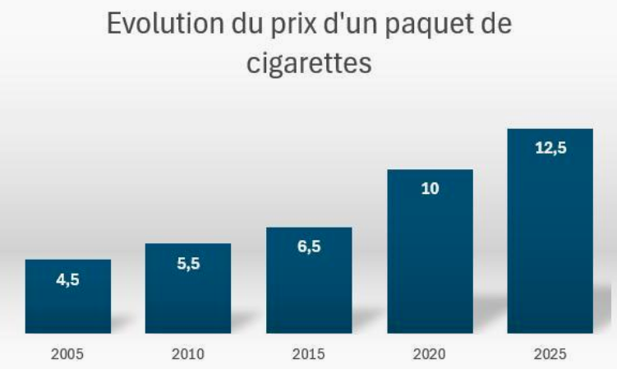

**Problématique : Combien coutera un paquet de cigarettes en 2035 si l'évolution se poursuit à ce rythme ?**

1. Calculer l'augmentation du prix d'un paquet de cigarettes entre 2005 et 2025.

2. En vous appuyant sur le **Pas à pas "Réaliser un nuage de points avec NumWorks"**, représenter la série statistique sous forme de nuage de points.

3. À l'aide du **Pas à pas "Afficher la droite de régression"**, tracer la droite de régression associée à cette série.

4. En suivant le **Pas à pas "Faire une prédiction"**, estimer le prix d'un paquet de cigarettes en 2035.

**Pas à pas : Réaliser un nuage de points**

1. Descendre dans le menu principal pour sélectionner le menu Régressions

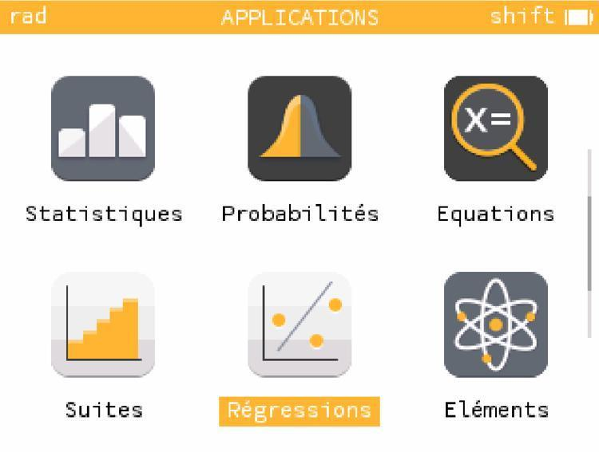

1. Rentrer les données de l'exercices dans les variables X1 et Y, puis aller de "Graphique"

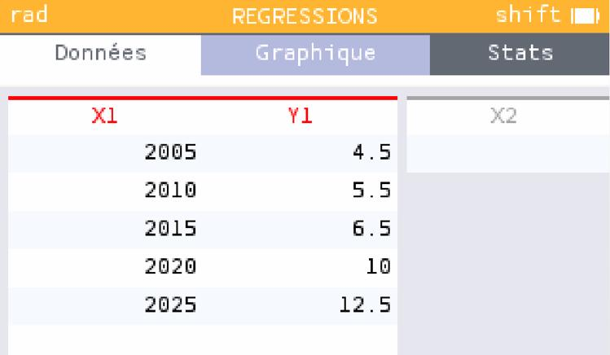

3. Afficher le nuage de points

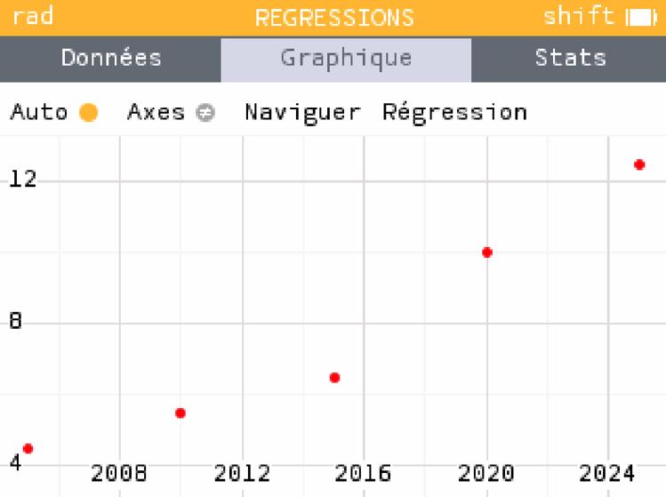

**Pas à pas : Afficher la droite de régression**

1. Si ce n'est pas déjà fait, afficher le nuage de point correspondant à vos données à l'aide du Pas à Pas "Afficher le nuage de points"

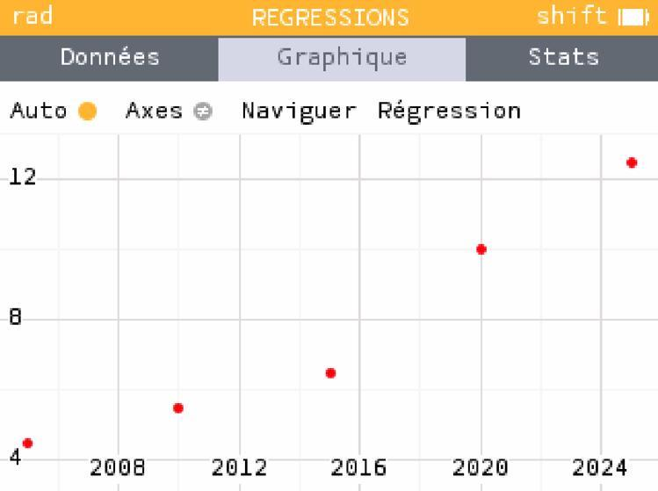

2. Placez-vous sur un point à l'aide des flèches, et appuyer sur la touche "Ok"

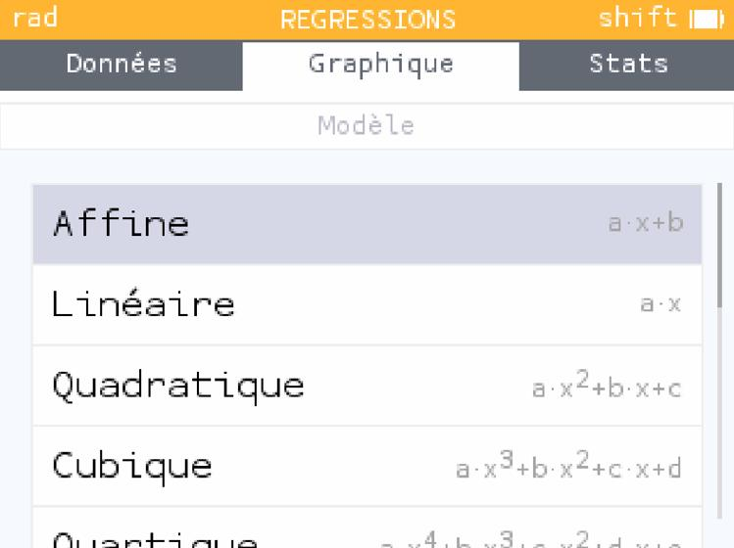

3. Sélectionner "Affine"

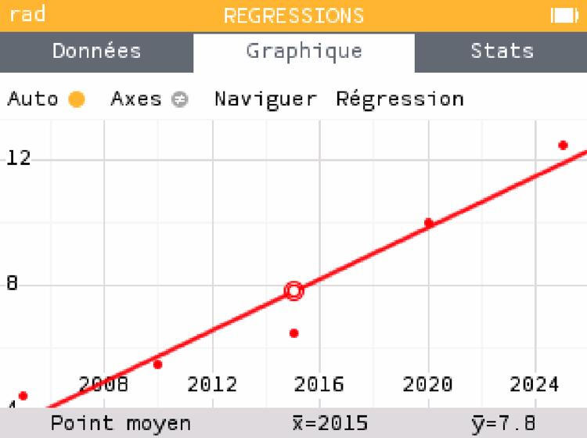

**Pas à pas : Faire une prédiction**

1. Sélectionner un point

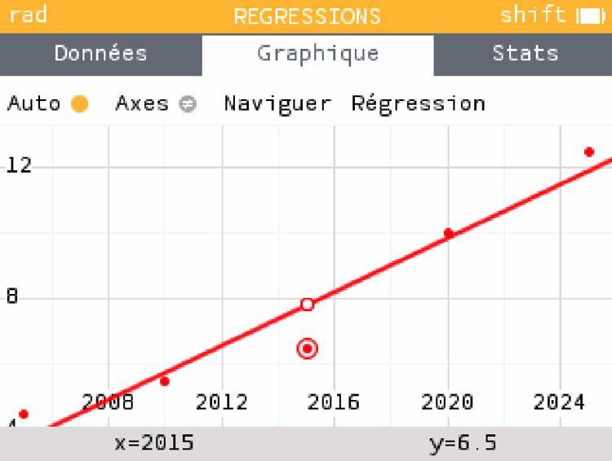

2. Appuyer sur la touche "Ok", puis descendre et sélectionner "Prédiction sachant X"

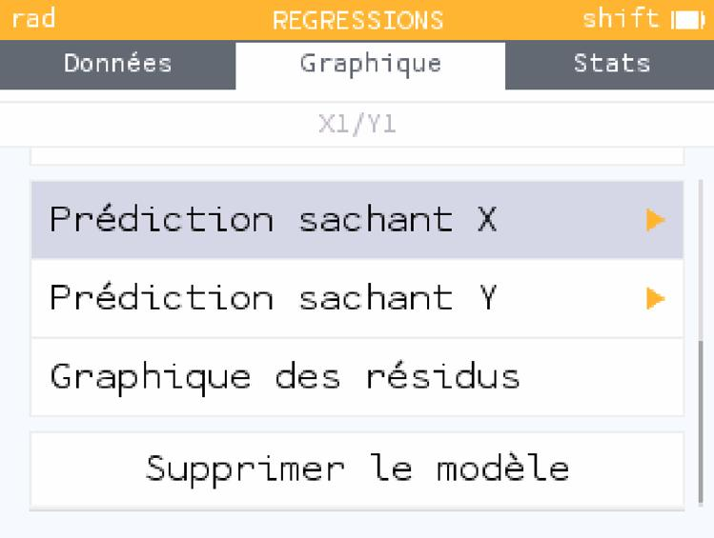

3. Saisir la valeur correspondante à la prédiction visée.

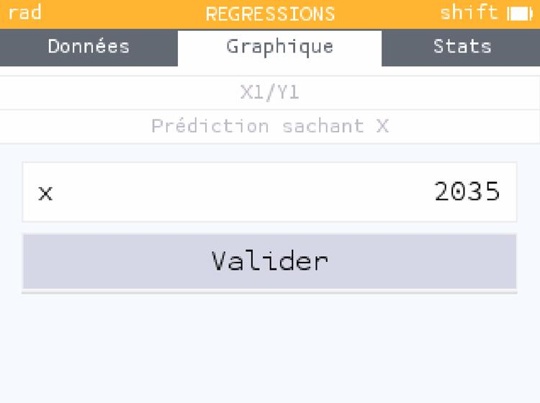

4. Lire la valeur Y correspondante

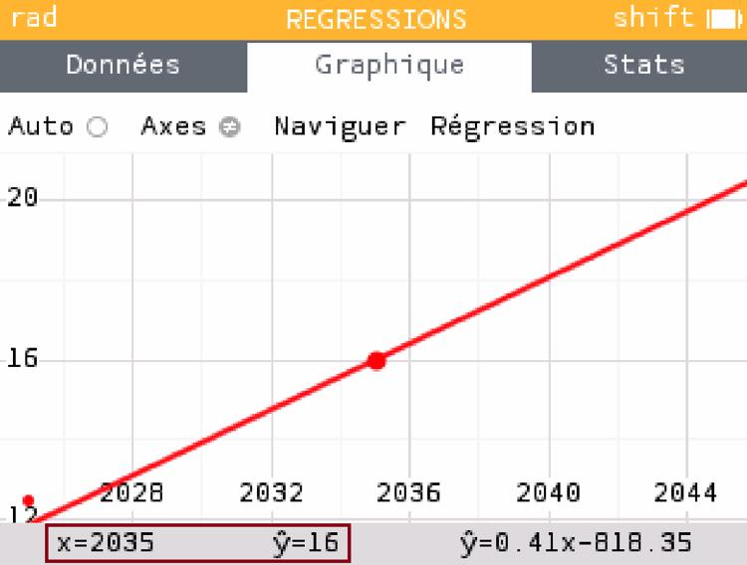

**Activité 2 : Evolution du prix d’un paquet de cigarette**

 On étudie 6 joueurs de football.

Pour chacun d'eux, on a relevé :

* leur **temps d'entraînement hebdomadaire aux penaltys** (en heures),
* leur **taille** (en centimètres),
* leur **taux de réussite** aux penaltys (en %).

On a regroupé les données dans le tableau suivant : 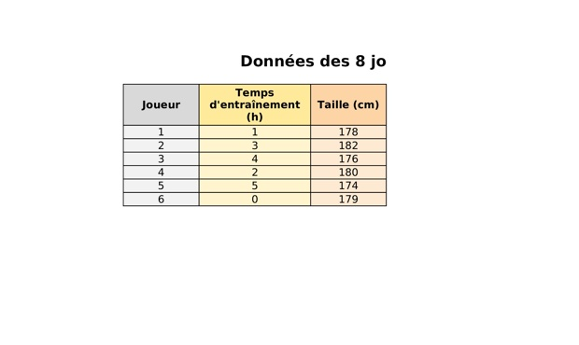

**Problématique : Les temps d'entraînement et la taille des joueurs sont-ils liés à la réussite aux penaltys ?**

**Partie 1 - Influence de l'entrainement sur la réussite aux pénaltys**

1. Représenter le nuage de point affichant la réussite (X) en fonction du temps d'entrainement (Y)

2. Tracer la droite de régression.

2. Observer la valeur du coefficient de détermination R²  à l'aide du **Pas à Pas "Déterminer le coefficient de détermination"**

**Partie 2 - Influence de la taille sur la réussite aux pénaltys**

1. Représenter le nuage de point affichant la réussite (X) en fonction de la taille (Y)

2. Tracer la droite d'ajustement

3. Observer la valeur du coefficient de détermination .

4. Comparer cette valeur avec celui obtenu dans la première partie. A votre avis, que peut-on en conclure ?

Conclusion : Qui de la taille ou de la fréquence d'entrainement influence le plus la réussite aux pénaltys ?

​ **Pas à pas : Afficher le R²**

1. Tracer la droite d'ajustement de la série statistique

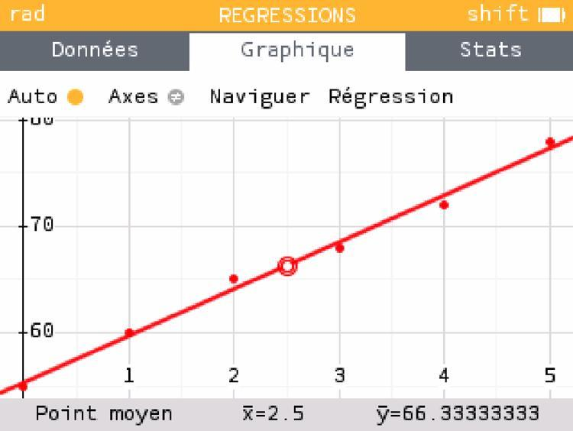

2. Placez vous sur un point et appuyer sur la touche "Ok" et lire la valeur du R²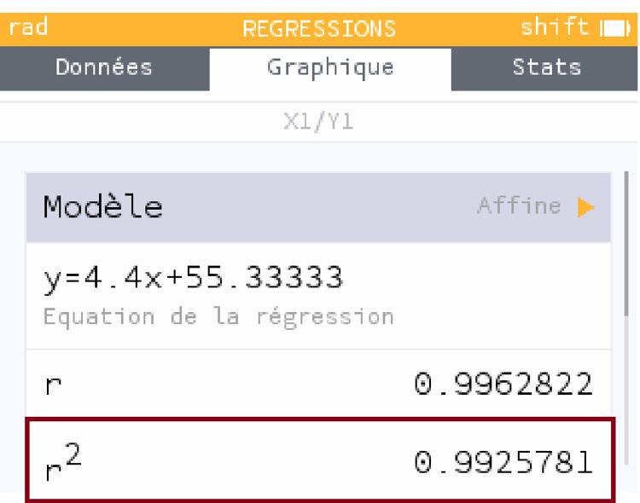

**Activité 3 : Evolution du prix d’un paquet de cigarette**

Daniela a relevé les températures moyennes de la ville de Paris aux cours des 8 premiers mois de l'année. Elle a rangé ces données dans le tableur Excel ci-dessous.

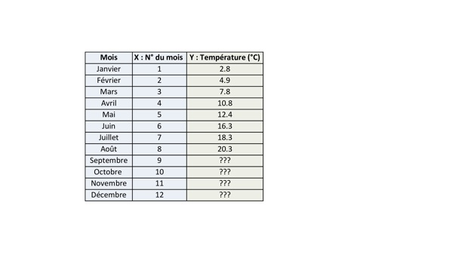

**Problématique : Peut-on prédire l'évolution des prochains mois de l'année à l'aide d'une droite de régression ?**

1. Réaliser la droite d'ajustement de la série statistique en considérant :

* **X :** La variable correspondante au **n° du mois**
* **Y :** La variable correspondant à la **température**

2. Observer la valeur du R² proposé pour cet ajustement. Que peut-on en conclure ?

3. En vous basant sur ce modèle, réaliser une prédiction concernant la température du mois de Décembre. Cette prédiction vous paraît-elle plausible ?

​